МИНИСТЕРСТВО ОБЩЕГО И ПРОФЕССИОНАЛЬНОГО ОБРАЗОВАНИЯ СВЕРДЛОВСКОЙ ОБЛАСТИ

ГОСУДАРСТВЕННОЕ АВТОНОМНОЕ ПРОФЕССИОНАЛЬНОЕ ОБРАЗОВАТЕЛЬНОЕ УЧРЕЖДЕНИЕ СВЕРДЛОВСКОЙ ОБЛАСТИ
«ПЕРВОУРАЛЬСКИЙ МЕТАЛЛУРГИЧЕСКИЙ КОЛЛЕДЖ»

УТВЕРЖДЕНО
Протокол методического совета
от «____ »_______ 201 __ г. № ___
______________ /Л.В.Чачина/

Специальность среднего профессионального образования
07.02.01. Архитектура
ОП.02 НАЧЕРТАТЕЛЬНАЯ ГЕОМЕТРИЯ

Оценочные средства
для проведения промежуточной аттестации

СОСТАВИТЕЛЬ
Л.С.Нуртдинова,
преподаватель
РЕКОМЕНДОВАНО
Протокол заседания ЦК АСиЗИО
от «__» __________2015__г. №__
Председатель ЦК
____________ (____________)

2018

Паспорт комплекта оценочных средств

Целью промежуточной аттестации по дисциплине «Начертательная геометрия» является определение соответствия персональных достижений студентов ФГОС СПО по специальности 07.02.01 «Архитектура».
Задания позволяют оценить
знания:
- законы, методы и приемы проецирования, выполнения перспективных проекций, построения теней на ортогональных, аксонометрических и перспективных проекциях;
умения:
- выполнять с построением теней ортогональные, аксонометрические и перспективные проекции.
необходимые для формирования общих компетенции:
ОК 1. Понимать сущность и социальную значимость своей будущей профессии, проявлять к ней устойчивый интерес
ОК 2. Организовывать собственную деятельность, выбирать типовые методы и способы выполнения профессиональных задач, оценивать их эффективность и качество.
ОК 3. Принимать решения в стандартных и нестандартных ситуациях и нести за них ответственность.
ОК 4. Осуществлять поиск и использование информации, необходимой для эффективного выполнения профессиональных задач, профессионального и личностного развития
ОК 5. Использовать информационно-коммуникационные технологии в профессиональной деятельности.
ОК 6. Работать в коллективе и в команде, эффективно общаться с коллегами, руководством, потребителями
ОК 7. Брать на себя ответственность за работу членов команды (подчиненных), за результат выполнения заданий
ОК 8. Самостоятельно определять задачи профессионального и личностного развития, заниматься самообразованием, осознанно планировать повышение квалификации.
ОК 9. Ориентироваться в условиях частой смены технологий в профессиональной деятельности
и составляющие профессиональные компетенции:
ПК 1.1. Разрабатывать проектную документацию объектов различного назначения.
ПК 1.3. Осуществлять изображение архитектурного замысла, выполняя архитектурные чертежи и макеты.
ПК 2. 2. Осуществлять корректировку проектной документации по замечаниям смежных и контролирующих организаций и заказчика.
Критерии оценки

Уровень усвоения |  | Показатели оценки результата | Критерии оценивания | Баллы
Знания
1 | - законы, методы и приемы проецирования, выполнения перспективных проекций, построения теней на ортогональных, аксонометрических и перспективных проекциях |  | - формулирует законы построения теней на ортогональных, аксонометрических и перспективных проекциях  - называет методы и приемы проецирования при выполнении перспективных проекций, построения теней на ортогональных, аксонометрических и перспективных проекциях в архитектурных проектах | 0 -2
 |  |  |  | 0 - 2
2
Умения
3 | - выполнять с построением теней ортогональные, аксонометрические и перспективные проекции |  | - делает анализ проектных решений с обоснованием применяемых построений;  - разрабатывает ортогональные, аксонометрические и перспективные проекции с построением теней в архитектурных проектах | 0 -2
 |  |  |  | 0 - 2
Итого максимальная сумма баллов |  |  |  | 8

Перевод баллов в пятибалльную шкалу осуществляется по следующей таблице:
«5» | 100 % | 8- 7
«4» | 75 % | 7 - 5
«3» | 50% | 4
«2» | 25-50% | 3 и менее

Форма ПА: дифференцированный зачет.
Общая характеристика
Оценка результатов освоения дисциплины осуществляется по результатам выполнения (по текущим оценкам) обучающимися, заданий в процессе проведения практических занятий и графических работ, упражнений, а также выполнения индивидуальных заданий.

Условия проведения дифференцированного зачета:
Проведение дифференцированного зачета не требует создания особых условий. Дифференцированный зачет проводится в учебном кабинете.
Наблюдения и оценка будут осуществляться на основании оценочного листа, что позволит собрать и проанализировать информацию по итогам дифференцированного зачета (приложение 2) на основе критериально - оценочной системы.

Приложение 1
Примеры заданий (графические задачи и графические задания – по вариантам)

Задача 1.
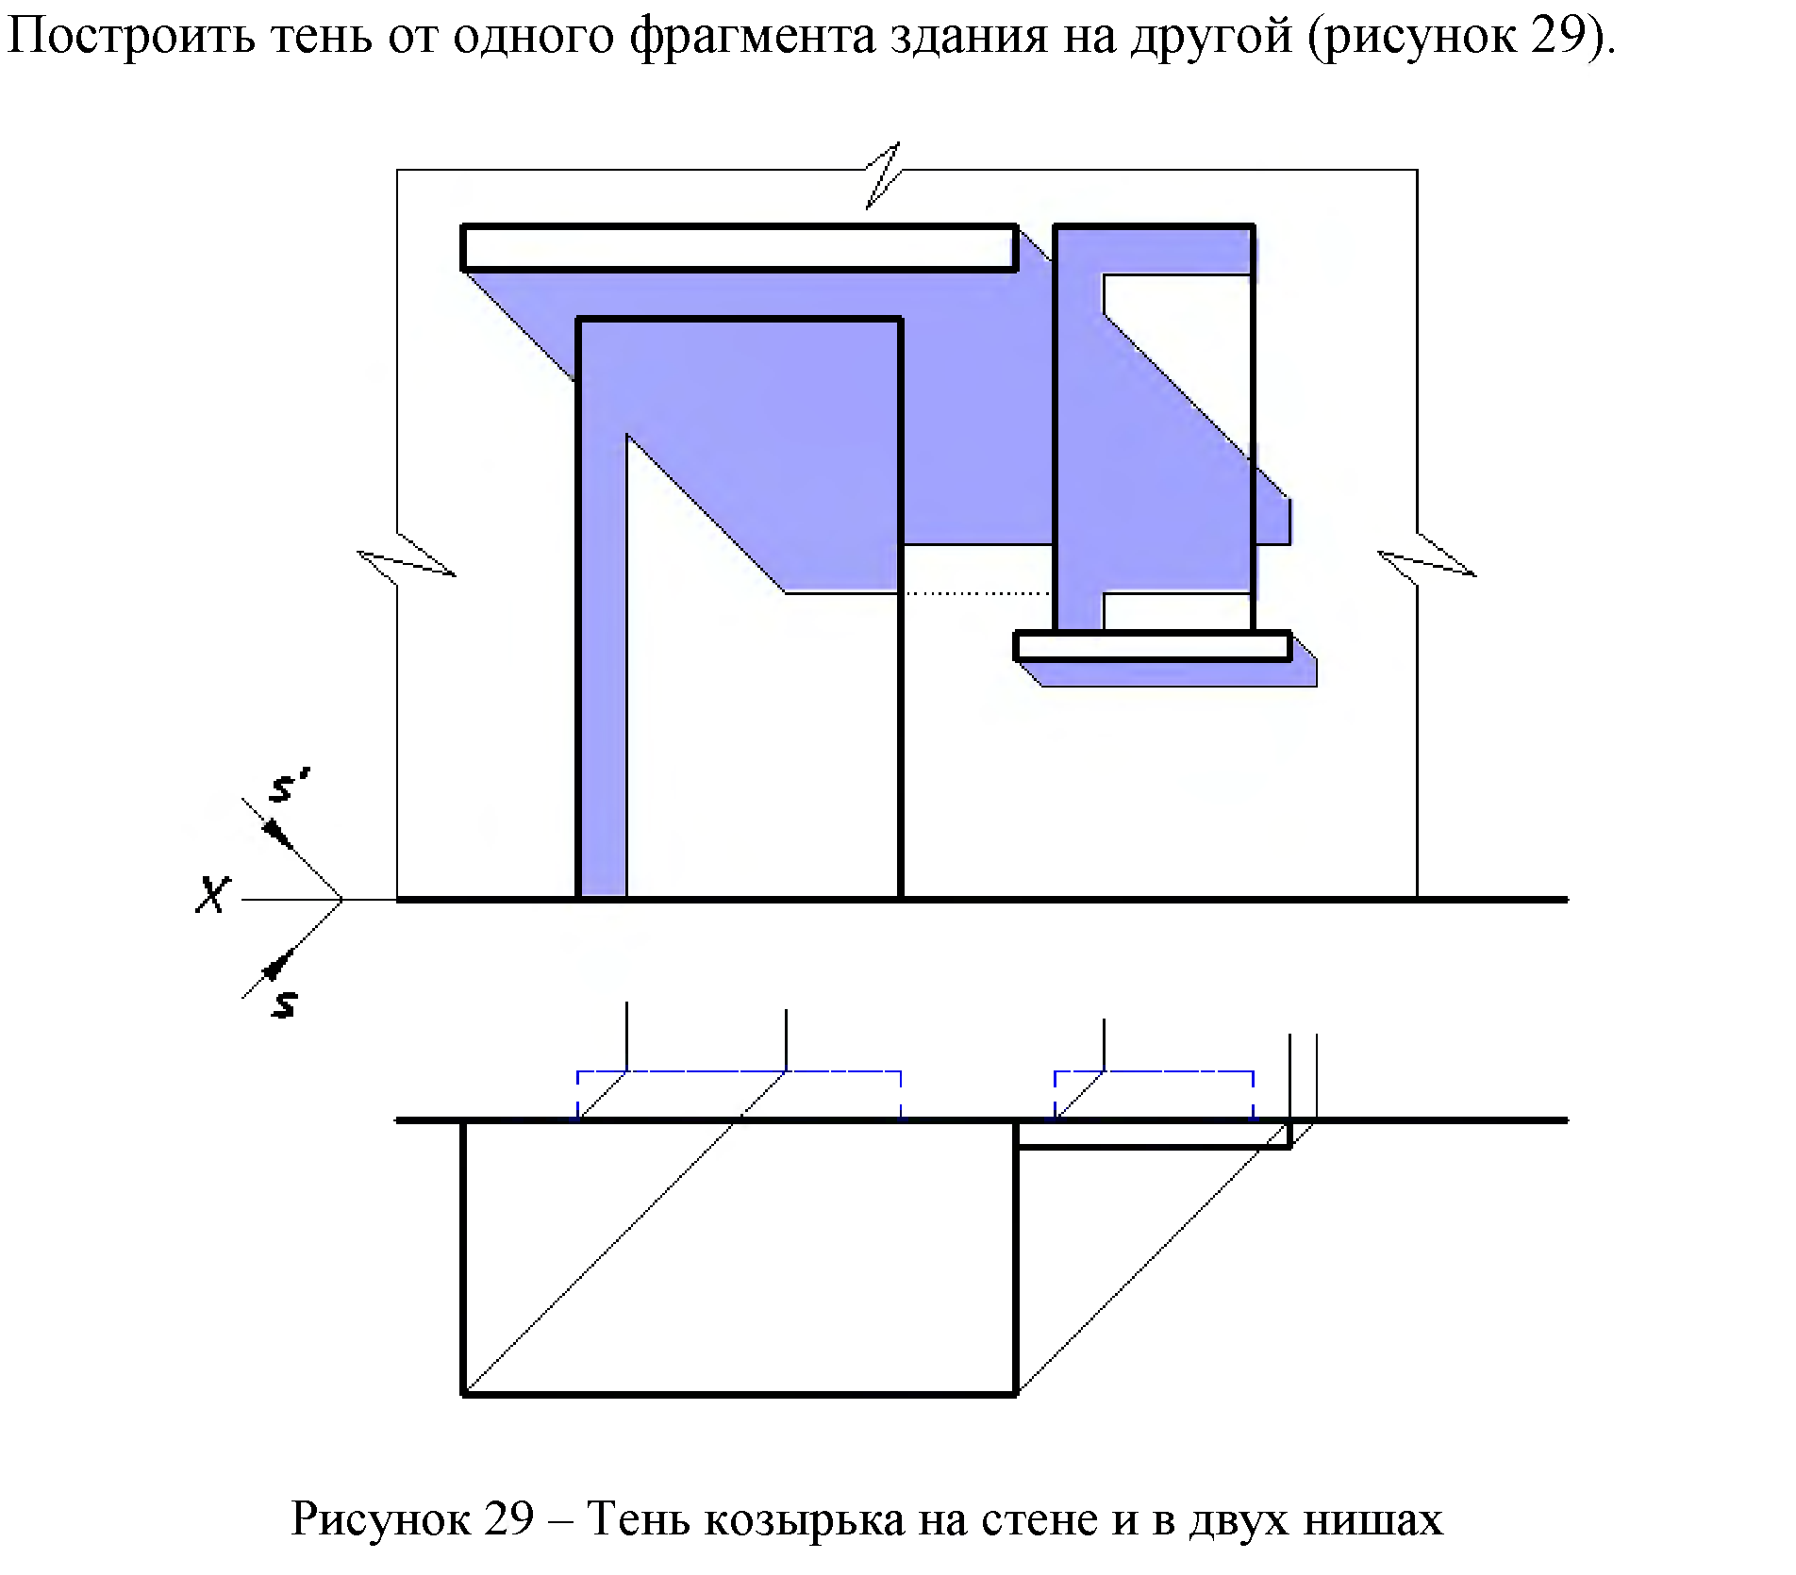

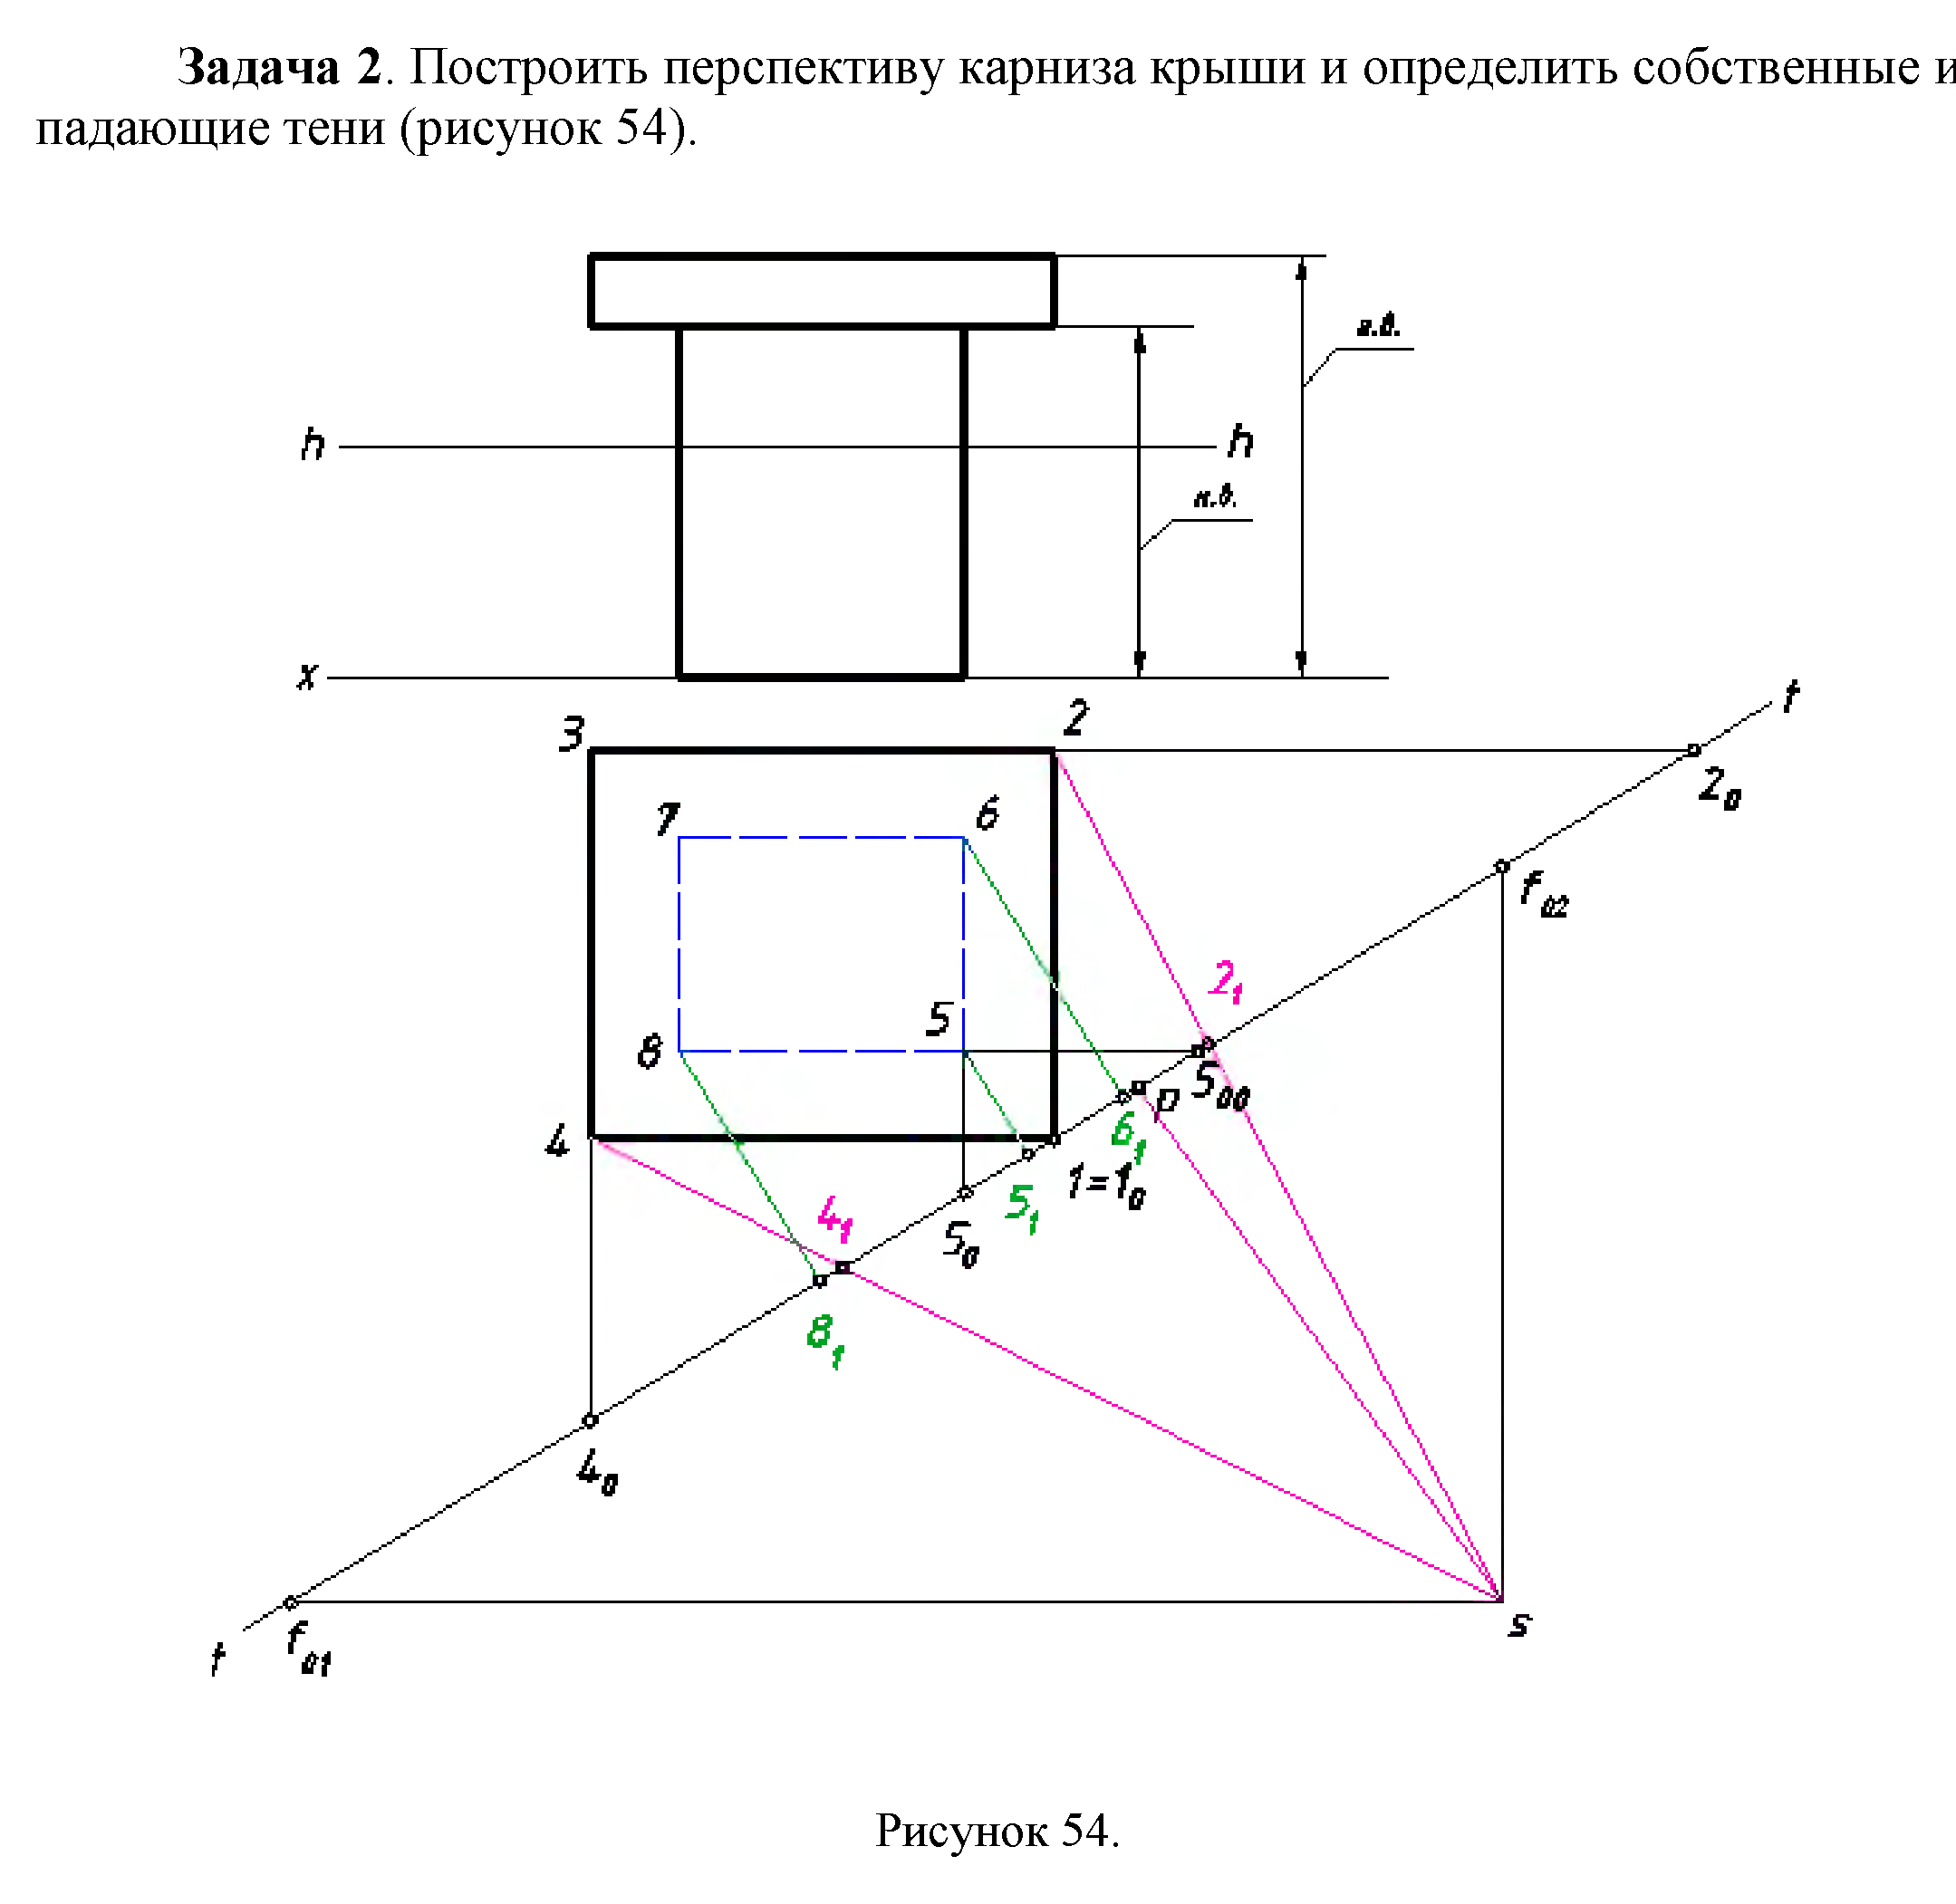

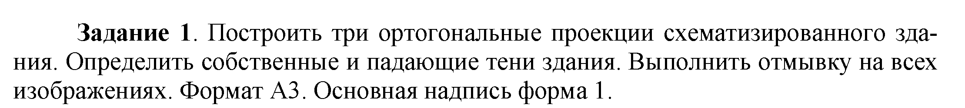
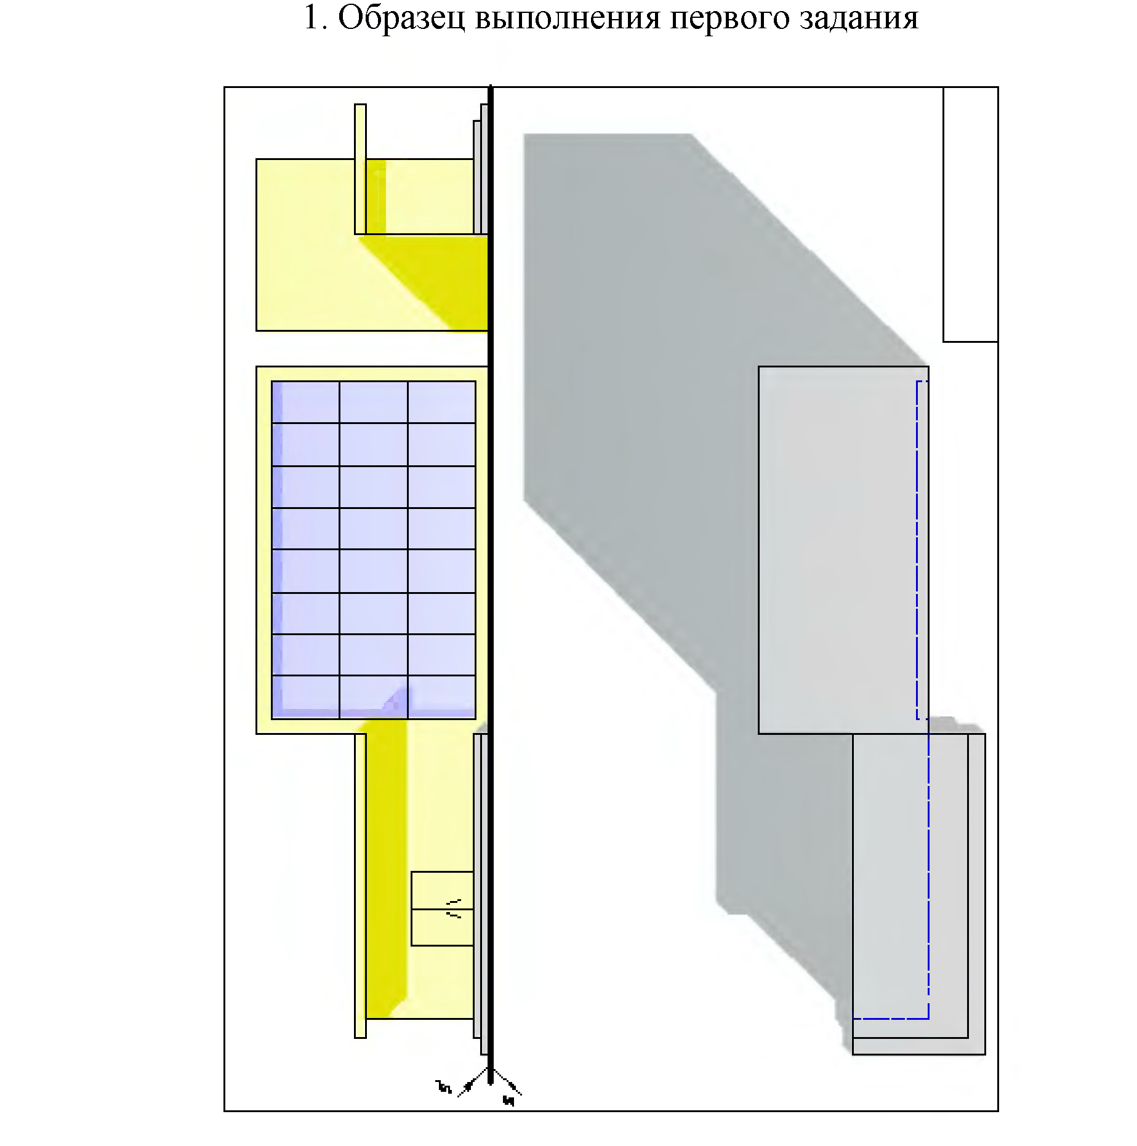

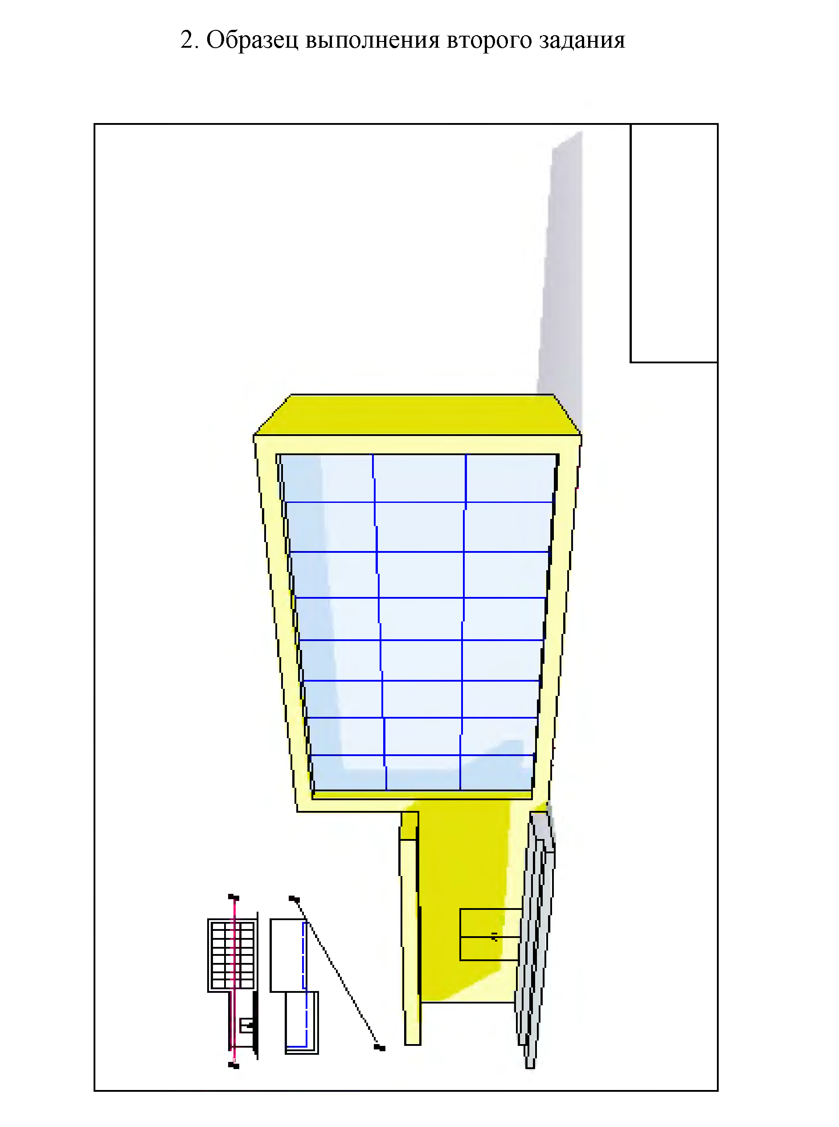

Вопросы для устного опроса обучающихся по предмету.
Дать определение и рассказать что такое:
- Центральное и параллельное проецирование: основные свойства.
- Проекционный метод отображения пространства на плоскость.
- Основные виды обратимых изображений: комплексный чертеж Монжа, аксонометрический чертеж, проекции с числовыми отметками.
- Точка на эпюре Монжа
- Прямые общего и частного положения, их признаки и свойства, способы задания.
- Плоскости общего и частного положения, их признаки и свойства
- Теоретические основы построения теней: источники света, направление световых лучей, собственные и падающие тени
- Тень точки
- Тень прямых общего положения
- Тень прямых частного положения
- Тень плоских фигур
- Тень горизонтальной и вертикальной окружности
- Тени геометрических тел
- Способы построения теней
- Тени от архитектурных элементов
- Основная теорема аксонометрии
- Тени в аксонометрии
- Метод перемены плоскостей проекций
- Метод плоскопараллельного перемещения
- Вращение оригинала вокруг проецирующих прямых и прямых уровня.
- Решение метрических и позиционных задач с использованием методов преобразования чертежа
- Взаимное положение геометрических форм: инцидентность, параллельность, перпендикулярность.
- Главные линии плоскости
- Теорема о проекции прямого угла, перпендикулярность прямой и плоскости, взаимно перпендикулярные плоскости.
- Позиционные задачи по определению взаимного положения геометрических форм
- Пересечение многогранников и других геометрических форм
- Взаимное положение поверхностей
- Определитель, каркасы поверхности
- Критерий заданности поверхности
- Чертежи поверхностей
- Методы построения линии пересечения кривой поверхности плоскостью и поверхностью
- Позиционные задачи по определению взаимного положения кривых поверхностей с другими геометрическими формами
- Определения, признаки развертываемости, точки и линии поверхности на развертке
- Развертка гранных поверхностей
- Развертка кривых развертываемых поверхностей
- Приближенная развертка не развертываемых поверхностей
- Основные элементы аппарата линейной перспективы
- Перспектива точки
- Перспектива прямой общего положений
- Перспектива прямых частного положения
- Перспектива плоских фигур
- Перспектива окружности. Перспектива соосных окружностей
- Деление перспективы отрезков на 2 равные части
- Деление перспективы отрезков на равные или пропорциональные части
- Деление перспективы отрезков на основе перспективного соответствия двух прямых
- Построение перспективы прямой в недоступную точку схода
- Реконструкция перспективы: определение размеров по перспективному изображению
- Выбор точки зрения и параметры углов зрения
- Выбор положения картины и линии горизонта
- Способ архитекторов
- Способ прямоугольных координат и перспективной сетки
- Построение отражений
- Направление лучей при построении теней в перспективе
- Тень точки на наклонную плоскость и плоскости частного положения
- Тень прямой общего и частного положения в перспективе
- Тени в перспективе
- Построение отражений в горизонтальных плоскостях.
- Построение отражений в вертикальных отражающих
- Реконструкция в перспективы на вертикальной картине
- Приемы фотомонтажа в перспективе.

Приложение 2
Группа ______________ УД ___________________________ «____» _________ 2015

Протокол оценки

Список аттестующихся | Задание 1 |  | Задание 2 |  |  | Оценка в баллах по пятибалльной шкале
 | законы, методы и приемы проецирования, выполнения перспективных проекций, построения теней на ортогональных, аксонометрических и перспективных проекциях |  | - выполнять с построением теней ортогональные, аксонометрические и перспективные проекции

Преподаватель __________________________( )

